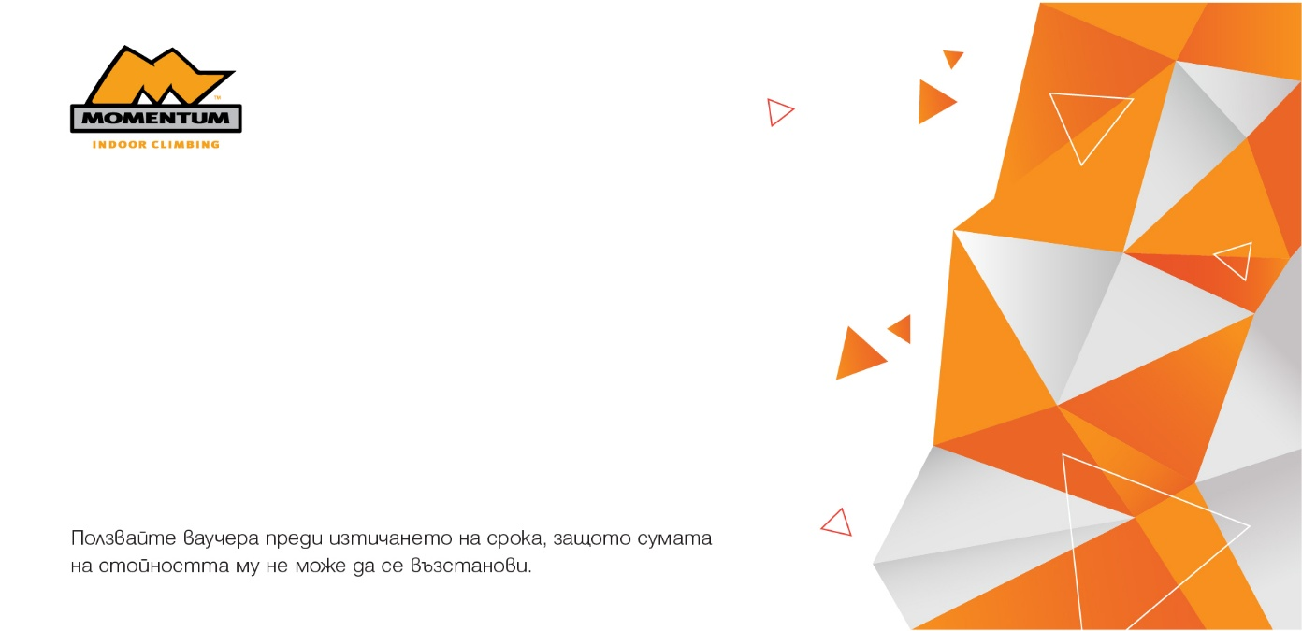
ЗА: | Катерина Коларска
ОТ: | Stefan Kolarski
УСЛУГА: | Ваучер MOMENTUM&CA 100 лв.
REF # | 689474
ВАЛИДНОСТ: | 21.3.2026 г.

